Сведения о библиотеке.
«Школа - это, прежде всего, книга,
а воспитание - прежде всего слова,
книги и живые человеческие отношения»
А.И. Герцен

Библиотека МКОУ « Утамышская СОШ» имени Амирхана Гамринского была основана 1987г., этаж 1,кабинет №8

В библиотеке имеются словари различных видов и энциклопедии, выбор детской литературы. При библиотеке читальный зал на 6 посадочных мест, свободный доступ к литературе. Штат библиотеки 1- работник . Организует работу зав. библиотекой Ахмедова М.И. Общая площадь библиотеки-42м2

Моя профессия – школьный библиотекарь

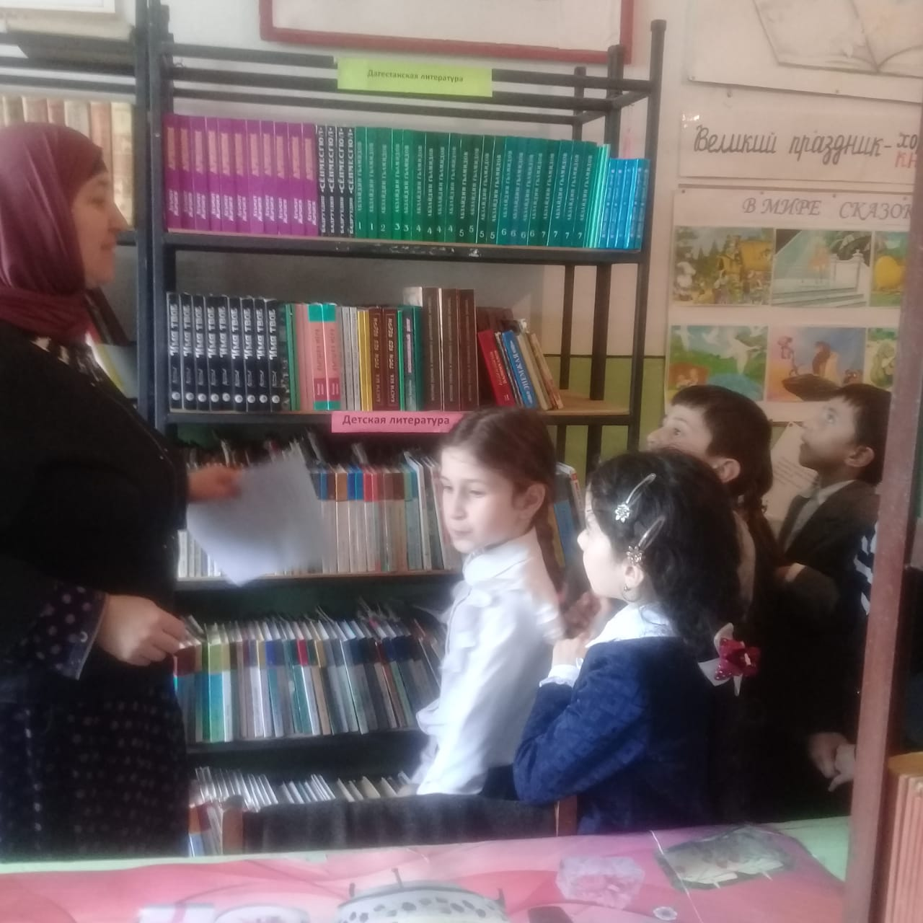

Да кто же он такой - библиотекарь?
Чудак, Фанатик? Странный человек?
Всегда серьезный и дотошный лекарь
Старинных книг и пухлых картотек!
Вы так решили, опуская лица
В тяжелой надоевшей полке тем,
А мне, скажу вовек не надивиться
Его святым, бесхитростным трудом!
Цели школьной библиотеки
-формирование общей культуры личности обучающихся на основе усвоения обязательного минимума содержания общеобразовательных программ, их адаптация к жизни в поликультурном обществе;
-воспитание гражданственности, патриотизма, толерантности, уважения к фундаментальным правам и свободам человека, разным культурам и языкам, трудолюбия, любви к окружающей природе, семье;
-формирование здорового образа жизни.

Нормативные документы школьной библиотеки
-Правила пользования библиотекой.
-Должностные инструкции заведующего библиотекой.
- План работы библиотеки
Массовая работа
-Проведение тематических библиотечных уроков .
-Организация конкурсов и викторин среди читателей .
- Информирование читателей о новых поступлениях в библиотеку .

Выставочная работа
-Оформление книжных выставок .
-Оформление информационных стендов
-Организация выставок творческих работ учащихся
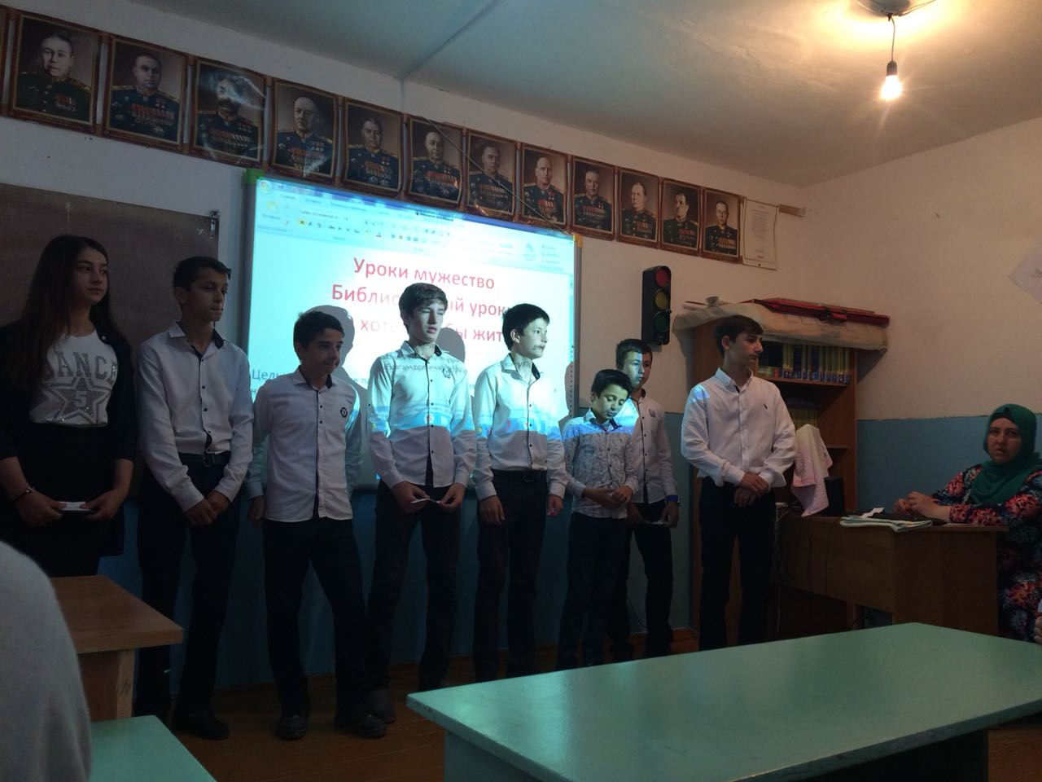
Основные показатели работы библиотеки за 2019год.
- Общий фонд – 5999 экземпляров
- Фонд учебников – 2680 экземпляров
- Фонд художественной и прочей литературы – 2882 экземпляров
- Методическая литература 437 экземпляров
- Количество читателей – 135
- Количество книговыдач –900
- Количество посещений – 600
- Обеспеченность книгами– 65 %.

План работы библиотеки
МКОУ «Утамышской СОШ»
на 2019 -2020 учебный год
Заведующая библиотекой Ахмедова Мунират Идрисовна
- Вводная часть
Задачи библиотеки.
- Обеспечение учебно-воспитательного процесса и самообразования путём библиотечно-библиографического и информационного обслуживания обучающихся и педагогов;
- формирование у школьников навыков независимого библиотечного пользователя, информационной культуры и культуры чтения.

Основные функции библиотеки:
- Образовательная – поддерживать и обеспечивать образовательные цели.
- Информационная – предоставлять возможность использовать информацию вне зависимости от её вида.
- Культурная - способствует развитию общей культуры пользователей, приобщает их к важнейшим достижениям национальной и мировой культуры, внедряет нормы, традиции, достижения культуры в их сознание, жизнь, быт.

2.формирование фонда библиотеки.
№п/п | Число | Содержание работы | Класс | Срок исполнения
 |  | I. Работа с фондом учебной литературы
1. |  | Подведение итогов движения фонда.  Диагностика обеспеченности учащихся школы учебниками на 2019-2020 учебный год. |  | Сентябрь
2. |  | Составление библиографической модели комплектования фонда учебной литературы:  а) работа с каталогами, тематическими планами издательств, перечнями учебников и учебных пособий, рекомендованных и допущенных Министерством образования и науки;  б) составление совместно с учителями-предметниками заказа на учебники с учётом их требований;  в) формирование общешкольного заказа на учебники на 2019-2020 учебный год;  г) осуществление контроля за выполнением сделанного заказа;  д) подготовка перечня учебников, планируемых к использованию в новом учебном году для обучающихся и родителей;  е) приём и обработка поступивших учебников:  - оформление накладных;  - запись в книгу суммарного учёта;  - штемпелевание;  - составление списков класса |  | Январь-февраль  Январь  Февраль  По мере  поступления
3. |  | Составление отчётных документов, диагностика уровня обеспеченности обучающихся учебниками и другой литературой |  | Сентябрь
4. |  | Приём и выдача учебников (по графику) |  | Май, август-сентябрь
5. |  | Информирование учителей и обучающихся о новых поступлениях учебников и учебных пособий |  | Сентябрь
6. |  | Выставка учебников и учебных пособий, предлагаемых Центром учебно-методической литературы, формирование заказа учебных пособий, контроль за осуществлением исполнения заказа. |  | Сентябрь-май
7. |  | Списание с учётом ветхости и смены программ |  | Декабрь
 |  | II .Работа с фондом художественной литературы
1. |  | Обеспечение свободного доступа в библиотеке:  - к художественной литературе;  - к фонду учебников (по требованию) |  | Постоянно
2. |  | Выдача изданий читателям |  | Постоянно
3. |  | Соблюдение правильной расстановки фонда на стеллажах |  | Постоянно
4. |  | Систематическое наблюдение за своевременным возвратом в библиотеку выданных изданий
5. |  | Ведение работы по сохранности фонда |  | Постоянно
6. |  | Создание и поддержка комфортных условий для читателей. |  | Постоянно
7. |  | Работа по мелкому ремонту художественных изданий, методической литературы и учебников с привлечением учащихся |  | Постоянно
8. |  | Периодическое списание фонда с учётом ветхости |  | Декабрь
 |  | III. Работа с читателями
1. |  | Обслуживание читателей на абонементе |  | Постоянно
2. |  | Рекомендательные беседы при сдаче книг |  | Постоянно
 |  | IV. Работа с педагогическим коллективом
1. |  | Рекомендательные беседы о новых изданиях, поступивших в библиотеку |  | По мере поступления
2. |  | Информирование учителей о новой учебной и методической литературе. |  | На педсоветах
3. |  | Поиск литературы и периодических изданий по заданной тематике. Оказание помощи педагогическому коллективу в поиске информации. |  | Постоянно
 |  | V. Работа с обучающимися школы
1. |  | Обслуживание пользователей согласно расписанию работы библиотеки |  | Постоянно
2. |  | Проводить беседы с вновь записавшимися пользователями о правилах поведения в библиотеке, о культуре чтения книг. |  | Постоянно
3. |  | Рекомендовать художественную литературу и периодические издания согласно возрастным категориям каждого пользователя библиотеки.  VI. Массовая работа |  | постоянно
1. | 29.09 | Ежемесячные выставки к юбилейным датам писателей и знаменательным датам:  115 лет со дня рождения Н.В.Островского, писателя (1904-1936) |  | Сентябрь
2. | 03.10  04.10  04.10  05.10 | 45 лет со дня образования Всесоюзного добровольного общества любителей книги ( ныне Международный союз общественных объединений книголюбов (1974)  День военных – космических сил;  Всемирный день защиты животных.  День учителя. | 1-11  5-9  1-4  1-11 | Октябрь  Октябрь  Октябрь  Октябрь
3. | 10.20  22.20 | День памяти великого русского поэта А. С. Пушкина (1799-1837)  День защитника отечества. | 6-9 | Февраль  Февраль
4. | 03.20 | Всемирный день писателя.  «Неделя детской книги» | 1-11 | Март  Март
5. | 01.20  11.20 | Международный день птиц.  День космонавтики. | 1-4  5-6 | Апрель  Апрель
6. |  | Беседа о животных, викторина по книгам детских писателей-натуралистов.
7. | 01.05  09.05 | День весны и труда  Мероприятие, посвящённое -Победы в Великой Отечественной войне «Дорогами мужества». | 5-11  1-11 | Май  Май
 |  | Провести муниципальные конкурсы |  | В течение года
 |  | VII. Реклама библиотеки.
1. |  | Рекламная деятельность библиотеки: - устная – во время перемен, на классных часах, классных собраниях;  - наглядная – информационные объявления о выставках и мероприятиях, проводимых библиотекой;  - Оформление выставки одного автора:  «Календарь знаменательных и памятных дат». |  | В течение года
 |  | IX. Профессиональное развитие
1. |  | Участие семинарах городского методического объединения. |  | Постоянно
2. |  | Совершенствование традиционных и освоение новых библиотечных технологий |  | В течение года
 |  | X. Взаимодействие с другими библиотеками |  | В течение года
1. |  | Сотрудничество по обслуживанию школьников сельской библиотекой: |  | В течение года

